新 书 推 荐

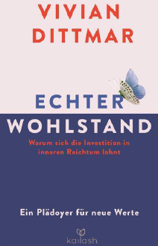
中文书名：《真正的富裕：为什么值得为内心财富投资 — 新价值观的倡导》
英文书名：True Prosperity：Why an investment in inner richness is worth it – An appeal for new values
德文书名：Echter Wohlstand
作 者：Vivian Dittmar
出 版 社：Penguin Random House Verlagsgruppe GmbH
代理公司：ANA / Susan Xia
页 数：272页，含图片
出版时间：2021年3月
代理地区：中国大陆、台湾
审读资料：电子稿
类 型：励志

内容简介：

在如今的社会中，财富几乎完全是用物质来定义的。然而，消费虽然能激活个人奖励系统，但不能真正使人富有，因为真正的富裕体现在多层面上。

维维安·迪特马尔（Vivian Dittmar）从新的角度概括了富裕生活的基石：充足的时间，和谐的人际关系，创造力以及与生命奥秘和迷人的大自然之间的联系。她解释说，美好的生活不一定与生态和社会进步相悖：相反，它实际上是实现进步的原因。

一个唤醒式的倡导，追求真正的富裕和真正重要的东西

• 投资于人际关系，创造力和精神生活如何比物质最终让我们更快乐
• 面向未来的针对古老哲学问题的答案：“什么是美好的生活？”

作者简介：

维维安·迪特马尔是研讨会领导者，作家和横向思想家。她担任“变革”文化转型基金会（"Be the Change" Foundation for Cultural Transformation），以及 Terra 研究所的顾问，参与人民，社会，经济和意识的全面发展工作。她的著作包括《情感背包》（The Emotional Backpack）和《感觉和情绪：指导手册》（Feelings and Emotions：An Instruction Manual）

谢谢您的阅读！
请将反馈信息发至：夏蕊（Susan Xia）
安德鲁·纳伯格联合国际有限公司北京代表处
北京市海淀区中关村大街甲59号中国人民大学文化大厦1705室
邮编：100872
电话：010-82504406
传真：010-82504200
Email：susan@nurnberg.com.cn
网址：http://www.nurnberg.com.cn
微博：http://weibo.com/nurnberg
豆瓣小站：http://site.douban.com/110577/

